注意事项

1.数据库账号密码的修改

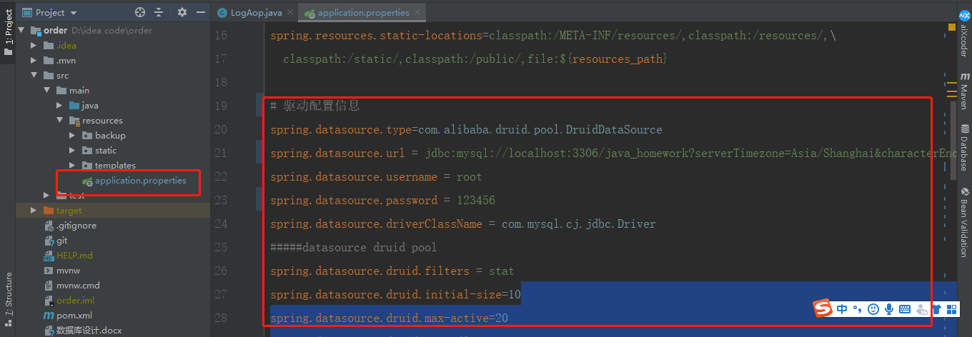

2.图片文件路径的修改

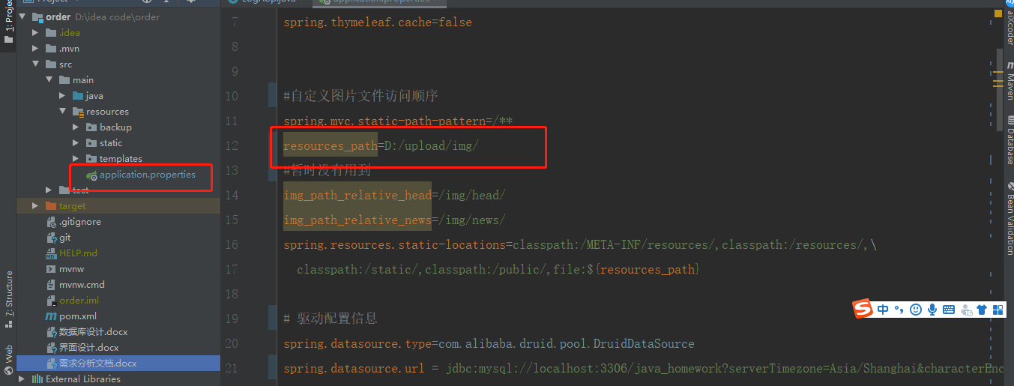

(PS:项目中所有上传的图片文件都保存在红圈的目录中)

3.网页访问接口

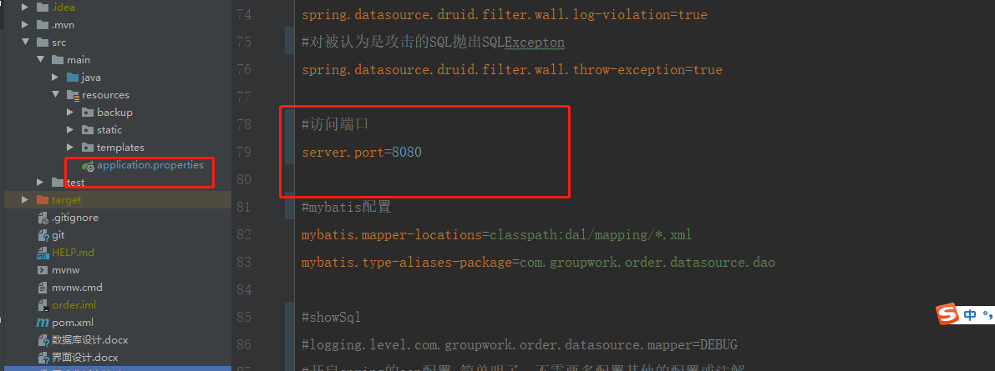

4.druid数据库操作监控

